Khi đã viết ra cấu trúc html của mỗi phần tử trong mang, dùng ngFor cho thành phần cần lặp

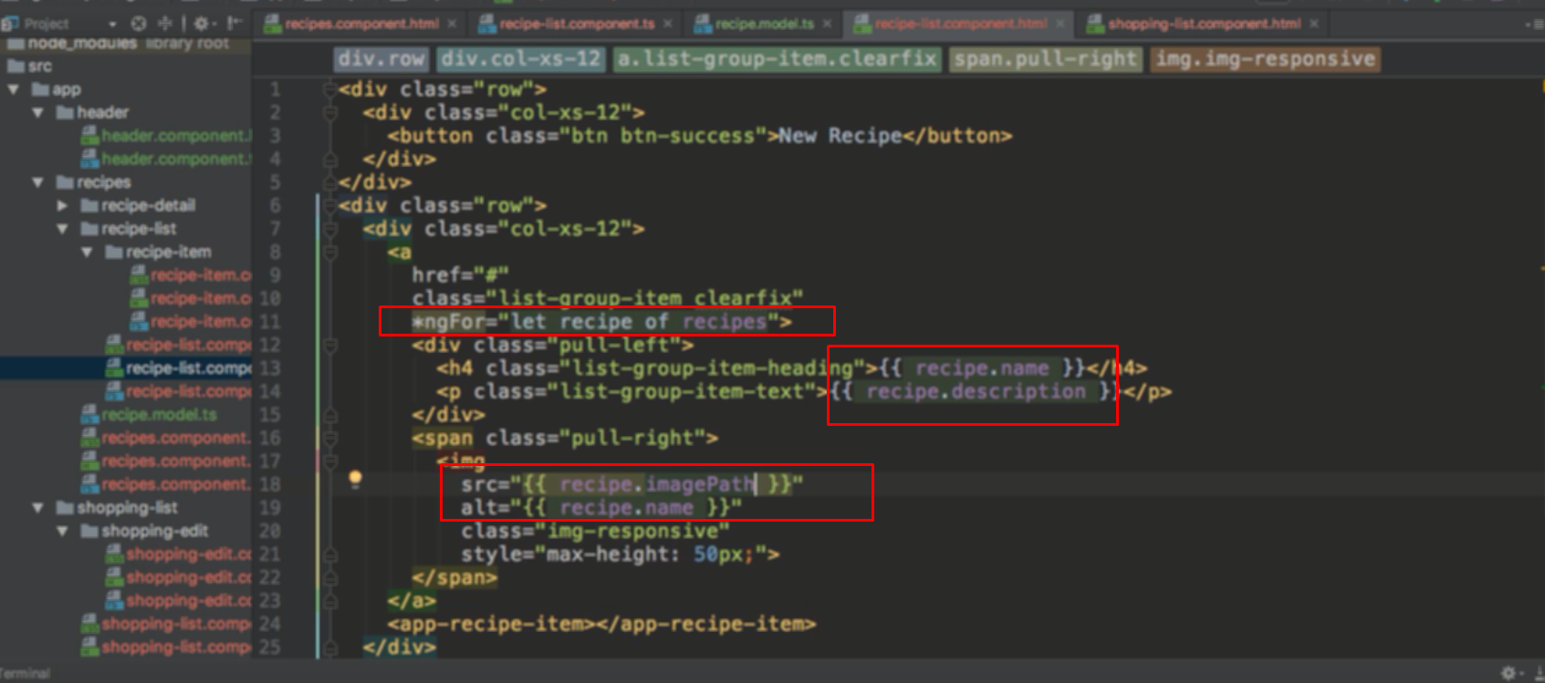

Trong đó lặp qua array và lấy ra từng thành phần

Sau khi lấy ra từng thành phần thì đưa ra dữ liệu trong từng thành phần đó

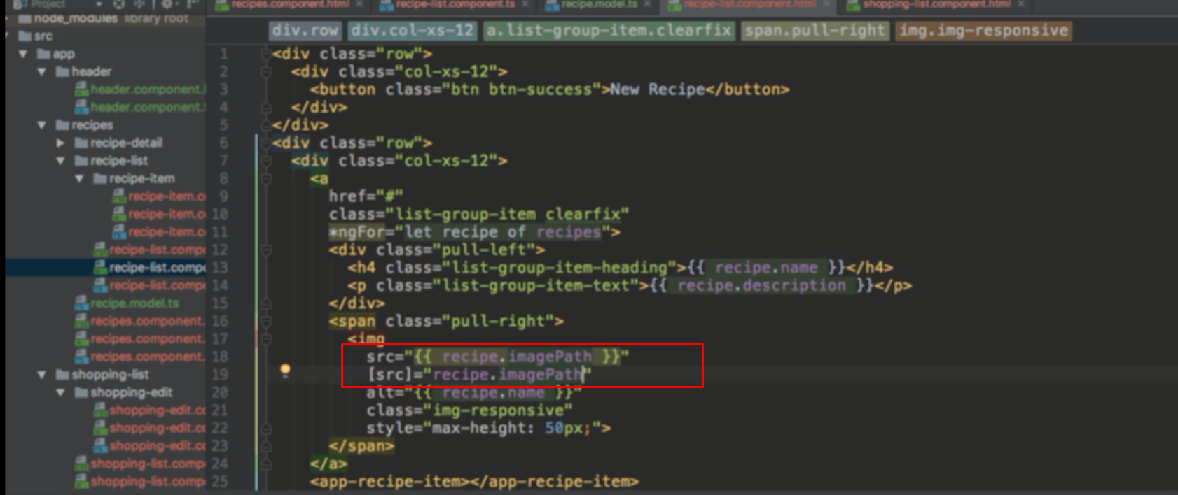

Riêng đối với src vì là attribute nên có thể đưa string vào hoặc sử dụng attribute binding

